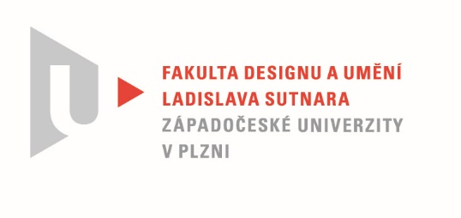

Protokol o hodnocení
kvalifikační práce

Název bakalářské práce: KOLEKCE VYPLÝVAJÍCÍ Z TVAROVÉHO A TECHNOLOGICKÉHO EXPERIMENTU

Práci předložil student: MATOUŠOVÁ Tereza

Studijní obor a specializace: Fashion design, specializace Design oděvu

Hodnocení vedoucího práce

Práci hodnotila: doc. akad. mal. Helena Krbcová

- Cíl práce
Cíl bakalářské práce byl formálně i fakticky naplněn. Práce odpovídá běžným požadavkům.
- Stručný komentář hodnotitele
Studentka si vybrala za cíl experiment. Jako svoji inspiraci se rozhodla využít architekturu a snažila se vytvořit kolekci oděvů založenou na jejích principech. Zmiňuje zároveň otázku udržitelnosti, a proto uvádí, že se snažila vytvořit modely nositelné, nikoli jen pro přehlídková mola.
Používá materiály jako je bílý popelín, černý bavlněný denim a šusťákovina. K oděvním modelům autorka vytvořila doplněk - jednu ledvinku z brašnářské usně.
Při své tvorbě využila konkrétní architektonické objekty jako inspiraci pro každý oděvní model.
Je-li zadáním experiment, měl by být vývojem práce sledován určitý záměr a výsledkem jeho dosažení. Toto písemná zpráva nijak nespecifikuje a z výsledků realizovaných modelů, bohužel, není úplně patrno. Vznikla kolekce tří dámských oděvů, které se snaží respektovat vnější vzhledové efekty jmenovaných staveb, ale málo se opírá o jejich skutečný architektonický (konstrukční) princip. Efekty a detaily na oděvech jsou sice zmiňovány jako základní a stavební, ale toto je, bohužel, provedeno způsobem bez jejich správného vyhodnocení a odpovídajícího modelování. Modely obsahují sice množství tvarových i lineárních prvků, ale tak nějak jim chybí správné opodstatnění. Některé zajímavé detaily (viz. odkaz na Muzeu v Miami, jehož autorkou je Zaha Hadid), které autorka provedla ve své skice z pomocného materiálu a vypadají zajímavě, zůstaly nakonec díky finálně použitému materiálu i barvě docela esteticky nevyužity. Celkový vzhled kolekce není z mého pohledu příliš harmonický a zmiňovaná snaha o funkčnost a nositelnost, bohužel, také není zřejmá. Tím je popřena i zmiňovaná myšlenka udržitelnosti.
Domnívám se, že tvarový ani materiálový experiment nepřinesl nová východiska.

- Vyjádření o plagiátorství
Z mého pohledu se nejedná o plagiátorství.

4. Navrhovaná známka a případný komentář
Dobře

Datum: 7. 8. 2020 Podpis: doc. akad. mal. Helena Krbcová

